ICS 号
中文标准文献分类号

中 国 冶 金 建 设 协 会 标 准

TG-CMCAnyy-xxxx

钢结构残余应力超声检测
技术规程

The technical Specification for Ultrasonic testing on

residual stress of steel structures

（征求意见稿）

（本规程未公开印刷之前禁止拷贝、传播和摘录，仅用于本群专业工作者讨论）

（版权所有 违者必究）

2018-××-××发布 2018-××-××实施

中国冶金建设协会发布

前 言

本规程是根据中国冶金建设协会《关于印发 2017 年工程建设协会标准制定计划的通知》【冶建协（2017）82 号】的要求，由中冶建筑研究总院有限公司牵头起草制定。
本规程由中国冶金建设协会负责管理，中冶建筑研究总院有限公司负责具体技术内容的解释。执行过程中如有意见或建议，请寄送中冶建筑研究总院有限公司（地址：北京海淀区西土城路33号院；邮编：100888）。本标准主要起草单位、起草单位、主要起草人和主要审查人：
主要起草单位：浙江省华新钢结构检测研究院
中冶建筑研究总院有限公司
起草单位：北京理工大学
北京市建筑设计研究院有限公司
上海市政工程设计研究总院
杭州华新检测技术股份有限公司
深圳市太科检测有限公司
中钢集团郑州金属制品研究院
浙江省交通运输厅工程质量监督局
广东省特种设备检测研究院中山检测院
北京高新中安应力检测技术院
主要起草人：徐春广 郑刚兵 束伟农 曹擎宇 曾成刚 马骉 秦凯 陈妙初 邬兴祥 林凯明 张钫 余鹏 金焓 朱兆刚 汪小平 王林峰 王银燕 于英俊 叶春艳（其他人员待补充）

目 次

1 总 则 ………………………………………………………………………………… 1

2 术语、符号 ………………………………………………………………………… 1

2.1 术语 …………………………………………………………………………………… 1

2.2 符号 ………………………………………………………………………………… 2

3 检测原理 …………………………………………………………………………… 2

4 检测人员与器材 …………………………………………………………………… 3

5 检测流程 …………………………………………………………………………… 4

5.1 检测准备 …………………………………………………………………………… 4

5.2 检测实施 …………………………………………………………………………… 4

6 结果评定 …………………………………………………………………………… 4

7 检测报告 …………………………………………………………………………… 5

附录1 ……………………………………………………………………………………… 6

附录2 ……………………………………………………………………………………… 11

引用标准目录 …………………………………………………………………………… 15

1 总 则

1.1 为了保证焊接钢结构工程在建造阶段和服役过程的安全性，掌握钢结构焊接残余应力分布及钢结构整体受力和变形情况，评价焊接残余应力对钢结构焊接强度的影响、钢结构焊接热影响区的抗腐蚀能力、抗变形能力和抗疲劳性能、焊接钢结构整体稳定性，制定本规程。
1.2 本规程适用于钢结构由焊接引起的残余应力和内部预紧性装配应力、环境温度变化导致的热应力、外界载荷应力等服役应力的无损检测与监测。
1.3 本规程规定了钢结构焊接残余应力的超声临界折射纵波检测方法和要求。
1.4 本规程适用于钢结构焊接热影响区表层及内部应力分布状态的无损检测。
1.5 采用超声临界折射纵波检测钢结构焊接残余应力，除应遵守本规程外，尚应符合国家现行有关强制性标准的规定。

2 术语、符号

2.1 术 语

2.1.1 GB/T12604.1 和以下界定的术语和定义适用于本文件。

2.1.2 装配应力 Assembly stress
钢结构零部件装配后产生的应力，由预紧性装配产生，如螺纹紧固产生的预紧性应力，过盈配合、铆钉和销钉、干涉装配产生的挤压应力等。

2.1.3 残余应力 Residual stress
机械构件受载超过材料的弹性范围，在卸去荷载后构件材料内残存的应力，具有三维矢量特性。

2.1.4 焊接残余应力 Welding residual stress
由于焊接工艺过程产生的、留存于焊缝附近区域或焊接热影响区内部的应力。

2.1.5 残余应力分布 Residual stress distribution
残余应力在三维空间上的变化。

2.1.6 许用残余应力 Allowable residual stress
机械或工程设计中允许零件或构件内部存在的最大残余应力数值，要衡量构件内部残余应力高低的标准，许用残余应力与外界载荷应力之和超过构件材料屈服强度时构件将变形或开裂，当零件或构件内部残余应力不超过许用残余应力数值时，这个零件或构件在服役中是安全的，否则就是不安全的。
2.1.7 残余应力阈值 Residual stress threshold
考虑到实际构件或零件材料材质具有一定的分散性、外界载荷波动和循环往复疲劳作用、残余应力检测数值存在一定偏差，规定了一个实际可检测的残余应力数值最为阈值。通常将 1/3 或 1/2 的许用残余应力数值作为实际可测的残余应力阈值。

2.1.8 残余应力安全裕度 Residual stress safety margin
许用残余应力与残余应力阈值之差称为残余应力安全裕度。

2.1.9 服役应力 In-service stress
钢结构部件某部位承受所有应力的总和，至少包括焊接残余应力、塑性加工产生的残余应力、环境温度变化导致的热应力、装配应力和外界载荷应力等。

2.1.10 临界折射纵波 longitudinal critically refracted wave
当超声纵波以第一临界角从第一介质斜入射到第二介质时，在第二介质内折射产生的沿表层传播的超声纵波。

2.1.11 应力系数 stress coefficient
材料内应力与声速的比值。实际检测材料内部残余应力时，发射和接收换能器的距离是固定的，测量声速就变为直接测量声时。

2.2 符 号
σ ——被测应力，单位为兆帕（MPa）；
σ0——已知零应力，单位为兆帕（MPa）；
K——应力系数（MPa/(m/s)）；
V——超声波在被测工件中的传播速度，单位为秒（m/s）；
V0——超声波在零应力试块中的传播速度，单位为秒（m/s）；
Δσ ——残余应力的变化量（MPa）；
△V——传播速度的变化量（m/s）。

3 检测原理
应力的超声波检测原理是声弹性理论，即在材料弹性范围内，残余应力大小与超声波传播速度存在线性关系，压缩应力使超声波传播速度加快，拉伸应力使超声波传播速度减慢， 以无应力时超声波传播速度为基准，便可得知材料内应力的拉伸和压缩状态、以及数值大小。纵波波速对沿传播方向上的残余应力最为敏感。
依据 GB/T32073，当超声纵波以第一临界角斜入射到被检测构件表面时，依据Snell 定律，在被检测材料表层内部产生临界折射纵波（检测原理简图见附录1的图1.2），因此，已知零应力𝜎0材料内超声传播速度𝑉0 ，就可以根据存在应力时对应的速度𝑉，求出被检测材料中的残余应力σ，数学关系式如下，
σ − 𝜎0 = 𝐾（𝑉 − 𝑉0） 或 ∆σ = 𝐾 △ 𝑉 （1）
其中，K为应力系数，∆σ和△V分别为残余应力的变化量和传播时间的变化量；σ为负值表示压缩残余应力，正值表示拉伸残余应力。

4 检测人员与器材
4.1 检测人员
4.1.1 检测的人员应取得超声检测 II 级及以上资格证书，并通过焊接残余应力超声临界折射纵波检测方法的专门培训。
4.1.2 检测人员宜具有一定的材料学、结构力学、机械工程、焊接及热处理等方面的基本知识，应熟知被检工件材料特性、透声性、几何结构、焊接工艺等,应熟知钢结构焊接工艺中可能出现的质量问题和焊接残余应力可能存在的分布状态。

4.2 检测器材
4.2.1 检测仪器
残余应力超声检测设备应至少具有如下功能:
1) 工作频率范围：0.3MHz-25.0 MHz；
2) 具有滤波功能、且满足上述工作频带范围；
3) 超声激励电压范围 40V-480V；
4) 超声接收增益范围 -20dB-80dB；
5) 具有超声波速度和残余应力值的计算功能。
4.2.2 检测仪器校准
宜定期对检测设备进行综合性能校准，以确认其检测数值的准确性。校准间隔视检测频次而定，最长不超过一年。
4.2.3 探 头
1) 超声应力检测探头由经过测试其性能参数相同的两个超声换能器和声楔块构成，各项性能应符合 GB/T18852 对探头的要求；检测探头原理示意图见附录 1 的图 1.2.
2) 楔块用于固定超声换能器并使之实现超声临界折射纵波的发射和接收；
3) 所有超声应力检测探头在使用前都应进行应力系数标定和零应力校准；
4) 当被检工件表面为曲面时，探头应符合 GB/T11345 的相关规定。
4.2.4 耦合剂
1) 选择透声性良好且不损伤检测表面的耦合剂，以保证在工作温度范围内探头与被检件表面具有稳定可靠的超声耦合。如机油、化学浆糊、甘油、蜂蜜、水等；
2) 应力系数标定、零应力校准和实施检测过程中应使用相同的耦合剂,并保持相同的耦合状态。
4.2.5 零应力试块
1) 零应力试块可采用与被检件材料金相组织状态和表面粗糙度相同的材料。为了保证良好的透声性表面粗糙度应小于或等于 10μm；
2) 检测面上所有影响检测的油漆、锈蚀、飞溅和污物等均应予以清除，表面的不规则状态不应影响检测结果的有效性；
3) 可以采用高能声束方法制备零应力试块，见附录2；
4) 在无法获得零应力试块时，也可在同材料无焊接区域作为零应力参考校准。

5 检测流程
5.1 检测准备
5.1.1 检测部位或区域由委托方确定或合同双方商定。通常为焊接热影响区范围内，如十字交叉焊接、T 型焊接、Y 型焊接、起弧收弧点、补焊或焊疤、锐角焊接和封闭焊接区域等焊接热影响区，检测部位和方向示例见附录2。
5.1.2 检测区域应大于或等于探头尺寸覆盖的范围，且涵盖焊接热影响区，典型焊接钢结构参见 GB50661-2011，通常从焊趾边缘开始检测至母材区域。
5.1.3 所有需要进行残余应力检测的焊接区域须经无损检测合格。
5.1.4 检测区域的表面粗糙度应小于或等于 12μm 且不得有影响检测的油漆、锈蚀、飞溅和污物等，表面的不规则状态不应影响检测结果的有效性。
5.1.5 检测部位的表面温度以0℃-45℃为宜，系统参数标定宜在检测现场完成，如检测部位表面温度发生较大变化，应重新标定。
5.1.6 检测开始时首先进行零应力校准，将探头稳定地置于涂抹有耦合剂的零应力试块、或同结构材料无焊接区域上进行校准，标定出零应力状态对应的超声临界折射纵波传播时间T0，并录入仪器设备。

5.2 检测实施
5.2.1 检测过程中要使探头与被检工件表面稳固密实地结合，耦合接触力应保持恒定且与校准过程一致，也可采用手工、磁吸、真空吸盘或弹簧等方法产生一定的压紧力，确保探头和工件表面稳定和充分耦合；
5.2.2 放置探头的方向应与欲检测的应力方向一致，也可以在垂直的两个方向上分别检测出残余应力，然后矢量求和得出主应力及其方向；对于有曲率的焊缝，在检测焊接残余应力时尽可能选择垂直焊接应力方向的同时也要考虑曲率带来的耦合损失，因此，应选择与实际构件相同曲率的零应力试块。
5.2.3 由于被检测构件的温度影响构件材料内超声波速度，因此，在残余应力检测过程中，要实时获取被检测构件部位的温度变化，以便实时补偿温度变化带来的残余应力检测误差。
5.2.4 检测时要保证接收信号中临界折射纵波稳定且清晰可见，读出仪器设备显示的残余应力数值
5.2.5 记录数值

6 结果评定

6.1 焊接残余应力检测结果的评判
根据 3.1.3 焊接残余应力的定义，当被检测构件是焊接构件且处于无约束自由状态时，在焊接热影响区检测到的数值为焊接残余应力，当焊缝在刚性约束状态时，焊接残余应力服从叠加原理。当焊接残余应力数值接近被检测材料的屈服强度时，焊接部位易发生变形或开裂，可采取消减方法降低和均化残余应力数值和分布状态，保证钢结构焊接部位的完整。

6.2 装配应力检测结果的评判
根据3.1.2装配应力的定义，当被检测构件处于约束或装配状态时，在焊接热影响区检测到的装配应力包含焊接残余应力，在非焊接区域检测到的装配应力包含被检测构件原材料内部的初始残余应力。当装配应力数值接近被检测材料屈服强度时，被检测构件易发生变形或开裂，可采取消除方法降低和均化焊接和初始残余应力数值和分布状态，使装配应力处于合理的数值和分布状态。

6.3 服役应力检测结果的评判
根据3.1.9服役应力的定义，当被检测构件处于服役状态时，在焊接热影响区检测到的服役应力包含焊接残余应力、外界（静动态）载荷（含钢结构自重）产生的应力、环境温度产生的热应力和相互约束产生的装配应力等，在非焊接区域检测到的是不包括焊接残余应力而包含被检测构件原材料内部初始残余应力的装配应力。当装配应力数值接近被检测材料屈服强度时，被检测钢构件易发生变形或开裂，可采取消除方法降低和均化焊接和初始残余应力数值和分布状态，使服役应力处于合理的数值和分布状态。

7 检测报告
检测报告宜包含下列信息：
    - 委托单位；
    - 被检对象特征；
    - 名称、编号；
    - 材质、规格、焊缝类型、焊接方式和热处理状态；
    - 表面状态、检测温度、检测地点；
    - 检测仪器的型号和编号；
    - 探头的类型、标称频率、晶片尺寸、实际折射角度和编号；
    - 零应力试块的型号和编号；
    - 耦合剂；
    - 检测技术工艺规范；
    - 检测部位、检测区域以及残余应力数值（可附检测示意图）；
    - 检测单位、检测人员和检测日期。

附录 1
典型钢结构焊接热影响区残余应力检测部位示意图
本附录针对典型钢结构焊接热影响区残余应力分布状态，给出了残余应力检测位置的选择原则和检测方向示意图。
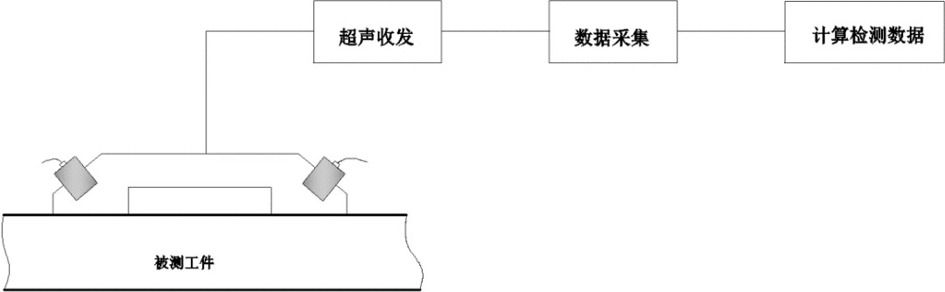
将钢结构焊接残余应力方向和分布状态的检测分为平行于焊缝和垂直于焊缝两个方向，如果焊缝为三维空间相贯线，则沿规则曲面制备曲率探头楔块，如圆柱形表面相贯线焊缝焊接残余应力检测分别检测轴向和周向残余应力，然后再矢量求和获得主应力，如下图所示。
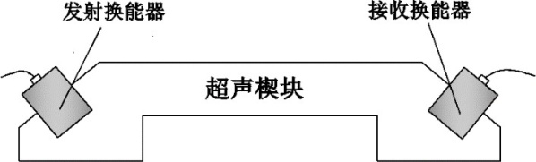
图 1.1 残余应力超声临界折射纵波检测原理示意图

图 1.2 残余应力超声临界折射纵波检测探头示意图
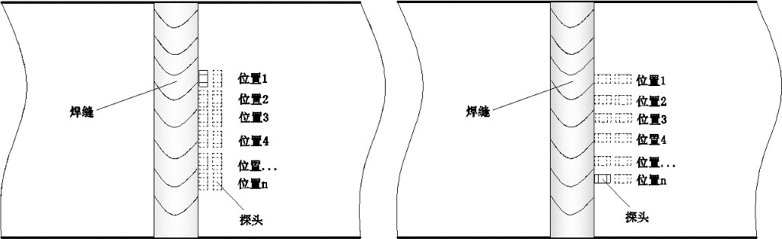
图 1.3、对接焊接热影响区残余应力检测方向与部位示意图

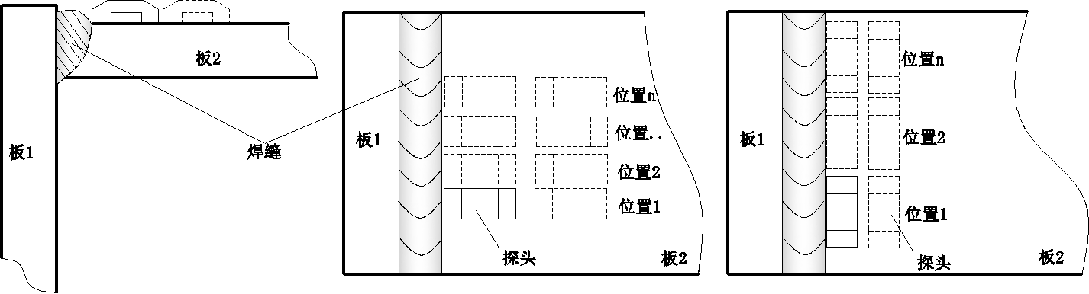
图 1.4板 L型焊接热影响区残余应力检测方向与部位示意图

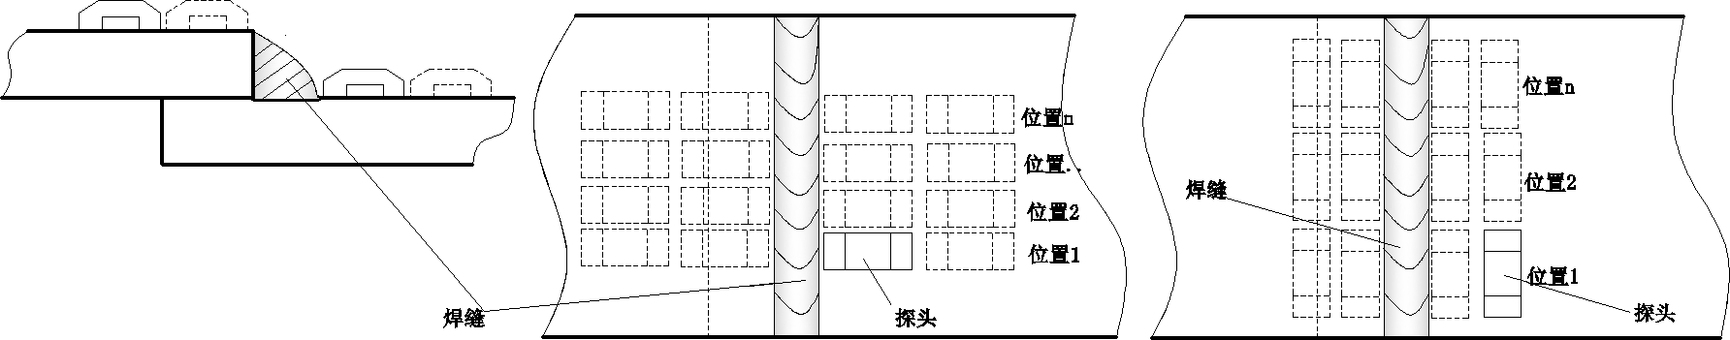

图 1.5 板搭接热影响区残余应力检测方向与部位示意图

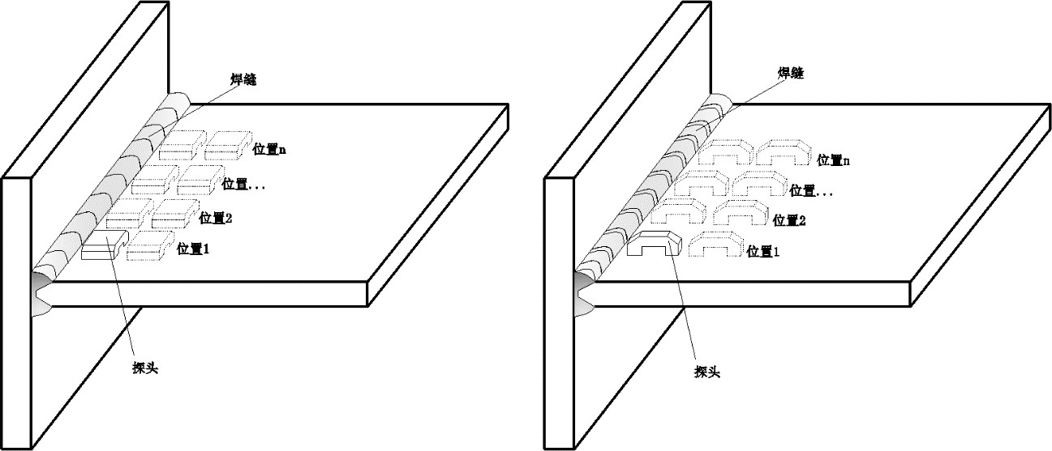

图 1.6、板 T 型焊接热影响区残余应力检测方向与部位示意图

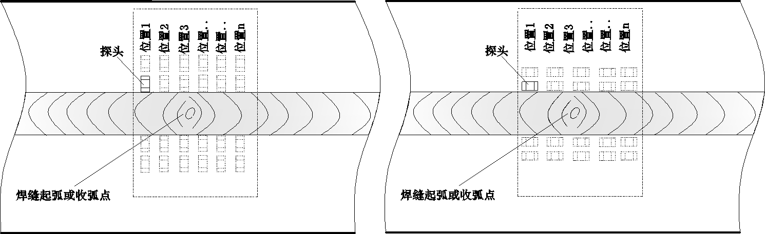
图 1.7、焊缝起弧或收弧区域热影响区残余应力检测方向与部位示意图

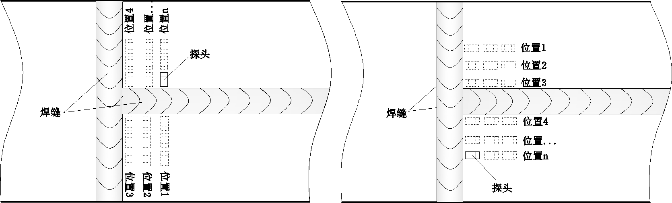

图 1.8 板 T 形焊接热影响区残余应力检测方向与部位示意图

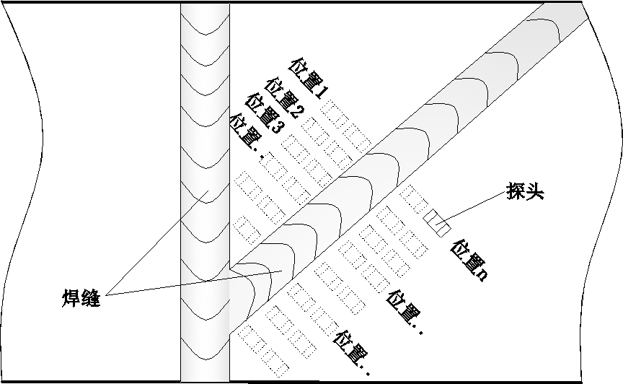
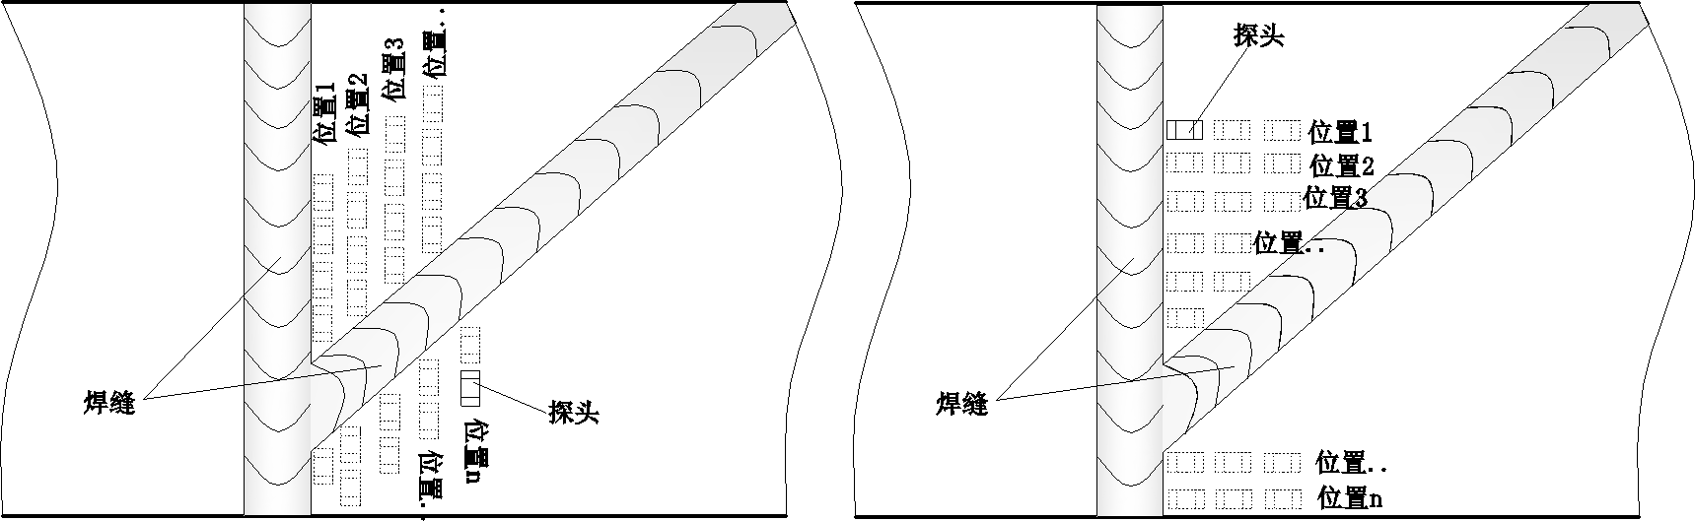

图 1.9 板锐角交叉焊缝热影响区残余应力检测方向与部位示意图

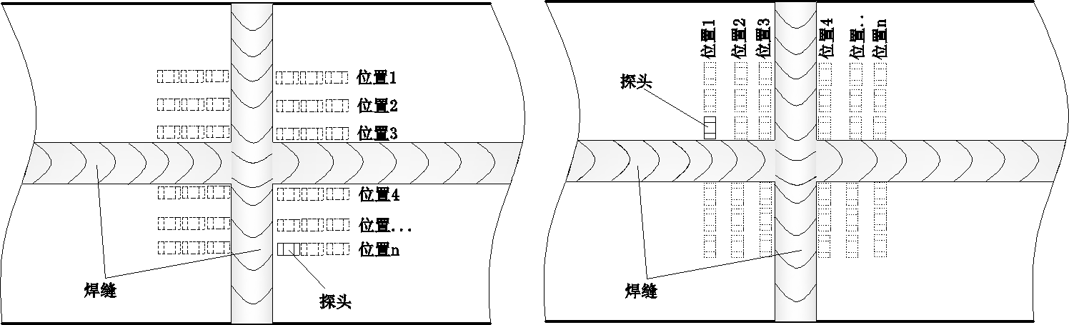

图 1.10 板十字交叉热影响区残余应力检测方向与部位示意图
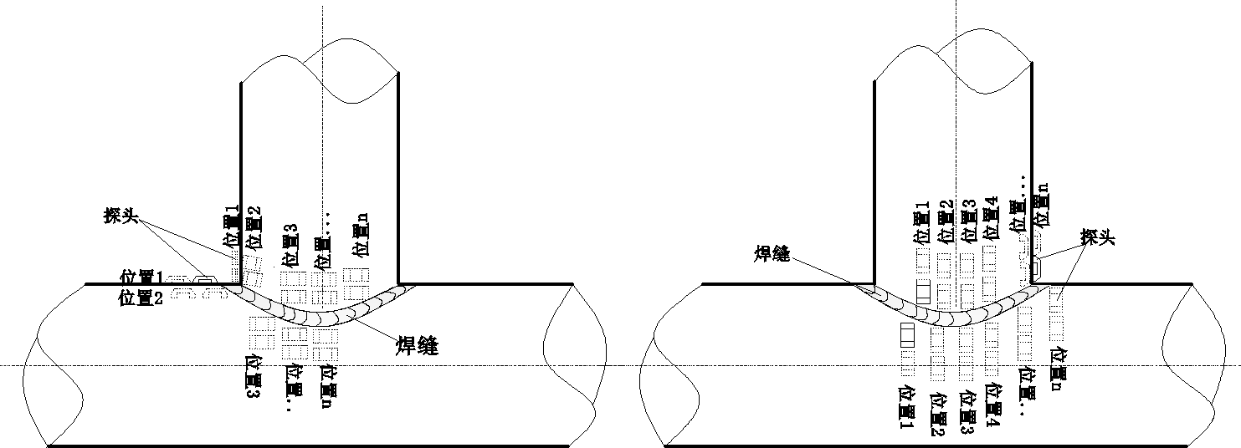
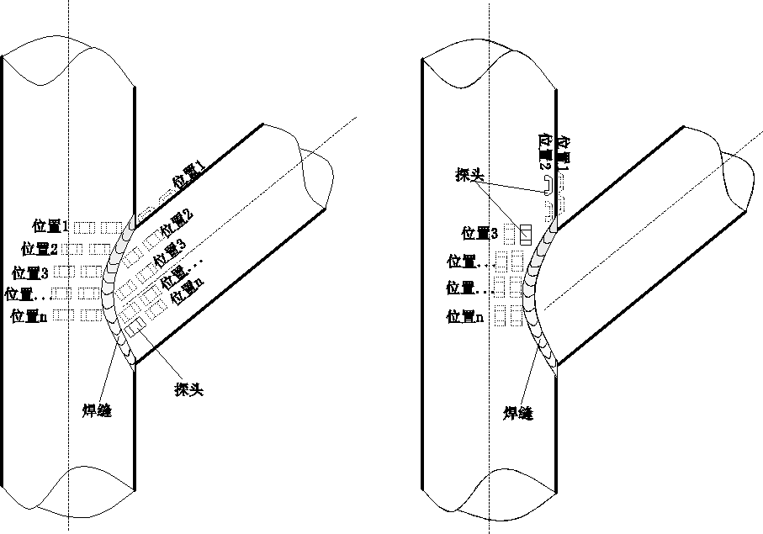
图 11、管 T形接头相贯线焊接热影响区残余应力检测方向与部位示意图
图 1.12管T形接头相贯线焊接热影响区残余应力检测方向与部位示意图

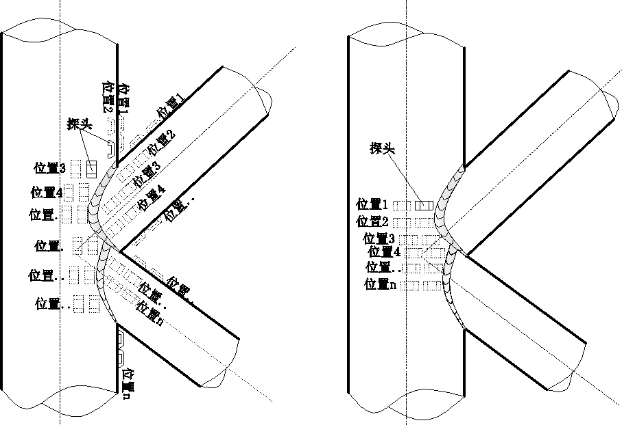
图 1.13 管交叠K 形接头相贯线焊接热影响区残余应力检测方向与部位示意图
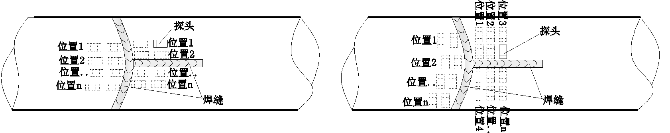
图 1.14、圆管T形交叉焊缝焊接热影响区残余应力检测方向与部位示意图

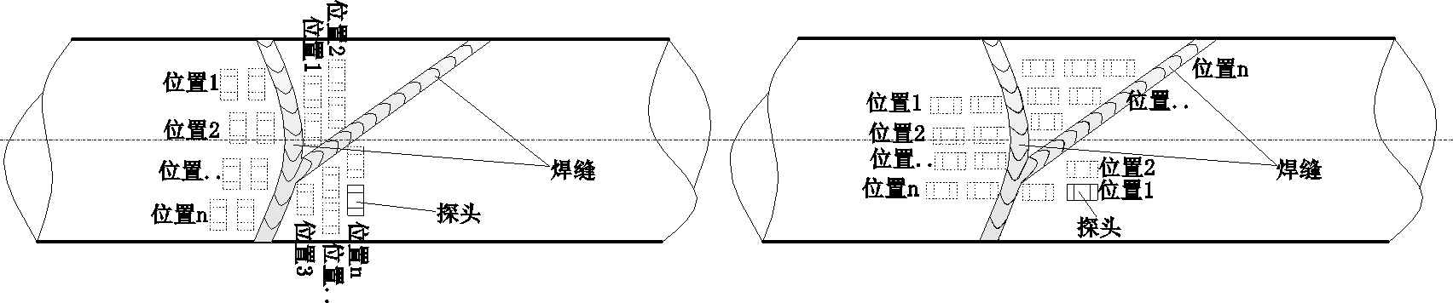
图 1.15、圆管锐角交叉焊缝焊接热影响区残余应力检测方向与部位示意图

附录 2
零应力试块的高能声束制备方法
1 制备原理

利用高能声波弹塑性诱导效应实现对材料内部残余应力的消减和均化，即当声波提供给材料内部的能量大于残余应力场具有的势能时，残余应力势能得以释放，残余应力分布状态得以改变，在不降低金属材料屈服强度和构件强度前提下，实现材料内部残余应力的削减和均化。

2 制备器材

2.1 制备装置构成
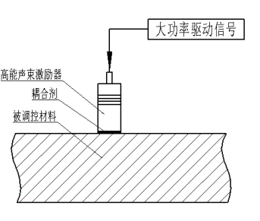
高能声束调控装置包括大功率信号控制与驱动器、高能声束激励器、耦合剂以及外围设备（包括夹持装置和激励电压传输线缆等），其系统构成示意图如图2.1所示。
图 2.1 残余应力高能声束调控装置示意图

2.2 高能超声激励器
高能超声激励器通常按夹心式压电换能器或磁致伸缩换能器等原理制备，其工作频率通常在10KHz-40KHz，单个激励器能量通常大于50W,具体数值取决于试块材料和尺寸因素。
2.3 耦合剂
在激励器表面与被制备试块表面之间使用耐高温的润滑脂（高温黄油、蓝油等）（非耦合激励超声除外，例如，电磁超声、激光超声等方法），确保高能声束经过耦合剂耦合进入被调控试块而不对试块材料有任何表面损伤和内部材料结构损伤。
2.4 夹持固定装置
能保证激励器的端部与被调控表面能够稳定的耦合，并其使用方便、易于装夹。

3 零应力试块

3.1 材料选取
零应力试块的选取应与被检工件或材料化学成分相同或相似的材料，且其声学特性应与被检工件或材料相同或接近，同时，需要先对其标定区域进行无损检测，例如，采用超声、射线、磁粉或渗透等无损检测的方法根据其相应的技术标准进行检测。
3.2 尺寸要求
1.超声临界折射纵波检测方法的零应力试块尺寸示意如图2.2所示，试块尺寸为L×L×H（L=100～200mm，H=3.0～30.0mm）。试块长（L）和宽（L）是根据超声临界折射纵波探头尺寸确定的，通常为探头的长度的3倍以上，试块的厚度（H）则根据超声临界折射纵波检测频率或波长确定的，通常为波长的3倍以上或与被检测构件厚度一致，例如，对于纵波声速为4700m/s的普通碳钢，当检测频率为1.0-10.0MHz时，试块厚度约为3.0-30.0mm。超声临界折射纵波法的检测方法请参照GB/T 32073-2015。

2.超声体波检测方法零应力试块尺寸示意如图2.3所示，试块尺寸为D×H（直径D为5.0-20.0mm，H=5.0～50.0mm）。试块直径（D）是根据超声体波探头直径确定的，通常为探头直径的1.5倍左右，试块长度（H）则根据超声纵波和横波检测频率或波长确定的，通常为波长的5～10倍以上或与被检测构件长度或厚度一致，例如，对于纵波声速为4700m/s或横波速度为3300m/s的普通碳钢，当检测频率为1.0-10.0MHz时，试块长度为2.5-25.0mm。

3.试块表面不得有划痕、凹坑、毛刺等缺陷，试块标定区域表面粗糙度Ra≤12μm。试块标定区域内部不得有任何缺陷，零残余应力试块激励或调控的试块表面的曲率应与被检测构件曲率一致；可采用超声、射线、磁粉或渗透等无损检测的方法、根据其相应的技术标准进行无损检测。
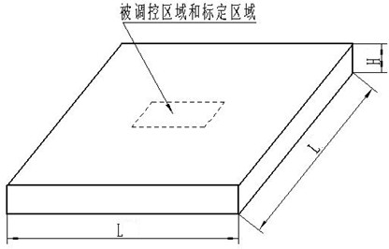

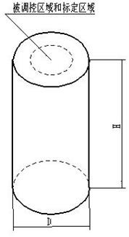
图2.2 超声临界折射纵波检测方法零应力试块尺寸示意图

图2.3 超声体波检测方法零应力试块示意图

4 制备与保存

4.1 初始残余应力检测
按照图2.4中的流程图，调控之前，首先对调控区域或标定区域，根据GB/T 32073-2015使用超声临界折射纵波法或超声体波方法对试块内的初始残余应力进行检测。
4.2 装夹
在标定区域（图2.2所示区域），将耦合剂涂抹均匀，并采用磁吸、真空吸附和机械装夹方式使激励器与被制备材料稳定压紧耦合。
4.3 制备过程
人工或自动控制大功率驱动高能声信号的频率、振幅参数，调整功率电源功率参数和作用时间，开始调控。调控过程中，可以参照图2.4方式，实时监测残余应力变化情况，也可以在制备一段时间后对零应力试块内的残余应力进行检测。
通常，制备过程是一个反复调控、检测的过程（图1.4为其流程图）。试块的每一次调控，残余应力都会下降一部分，残余应力最后趋于平稳状态（如图2.5所示），经过多次检测后，试块中驻留的残余应力保持在±20MPa之内或与雇主约定的数值，则认为试块的内部残余应力达到零应力状态。
准备
检测试块的初始残余应力值σ0

σ=σn-σ1
如果σ＞±20MPa
完成
每小时检测一次应力
值σn，检测若干次
调控20-30min后，
测量应力值σ1

图2.4 残余应力试块制备流程图
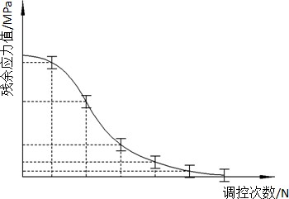

图2.5 零应力试块制备过程中的残余应力下降曲线图

4.4 保存
4.4.1零残余应力试块制备完成后，在测量其残余应力值后，将试块保存在恒温箱等恒定温度环境下，温度为22±2℃，从而保证残余应力稳定不变。
4.4.2使用试块时注意检测位置固定在某个区域(图1.2中区域），从而更准确的测量出其内部保持的定值，每次完残余应力超声检测仪器校准后，及时将试块放回到恒温箱中。 4.4.3 在试块保存过程中，应尽量避免发生冲击和振动而产生新的残余应力，同时应定期监测并记录试样残余应力的变化。

5 检验
5.1 化学成分
应在每批材料中抽取至少一份样品，并采用适当的方法测定。
5.2 表面粗糙度
应采用适当的方法测定，可以参考GBT 1031-2009《产品几何技术规范(GPS) 表面结构轮廓法表面粗糙度参数及其数值》。
5.3 残余应力无损检测
应采用准确度优于±20MPa的无损检测方法测定，可以参照GB32073-2015。
5.4 出厂检验
5.4.1应力试块的制造商应对每批应力试块产品进行出厂检验，并出具一份执行本标准所述方法的检验证书。
5.4.2出厂检验应由质量体系予以限定和保证。该体系应符合GB/T 19001的要求。

6 标记
6.1 总则
每件残余应力试块产品上应刻有永久性的标准化项目标记。试块上的永久性标记不应影响试块的使用性能。
注：标记宜刻在检测部位远端。
6.2 标记格式
零应力试块标准化项目标记的格式可以是如下：
“RS—σ—试块材料牌号—L×L×H—R—制备厂家代码或简称—NNN”，标记中各要素的含义如下：
RS—残余应力试块标识；
σ—零应力试块数值（MPa）；
试块材料牌号—由英文字母和（或）数字组成；
L×L×H—试块的长宽厚（L=100～200mm，H=3.0～30.0mm）；
R—试块表面曲率，用直径（mm）表示，如平面试块，则用P表示；
NNN—产品序列号。

6.3 标记示例
如材料为L415口径为485mm管道钢的零应力试块，其标记可以为：
RS—10—L415—100×100×20—485—BIT—99
BIT为北京理工大学的英文简称。

引用标准目录
下列文件对于本文件的应用是必不可少的，凡是注日期的引用文件，仅注日期的版本适用于本文件，凡是不注日期的引用文件，其最新版本(包括所有的修改单)适用于本文件。

GB/T11345 焊缝无损检测 超声检测 技术、检测等级和评定
GB/T12604.1 无损检测 术语 超声检测
GB/T18852 无损检测 超声检验 测量接触探头声束特性的参考试块和方法
GB/T32073-2015 无损检测 残余应力超声临界折射纵波检测方法
GB50661-2011 建筑钢结构焊接技术规程
GB50017-2017 钢结构设计标准

